Nuovi stabilizzanti a lungo termine senza rame e alogeni, realizzati su misura per applicazioni E&E e la mobilità elettrica
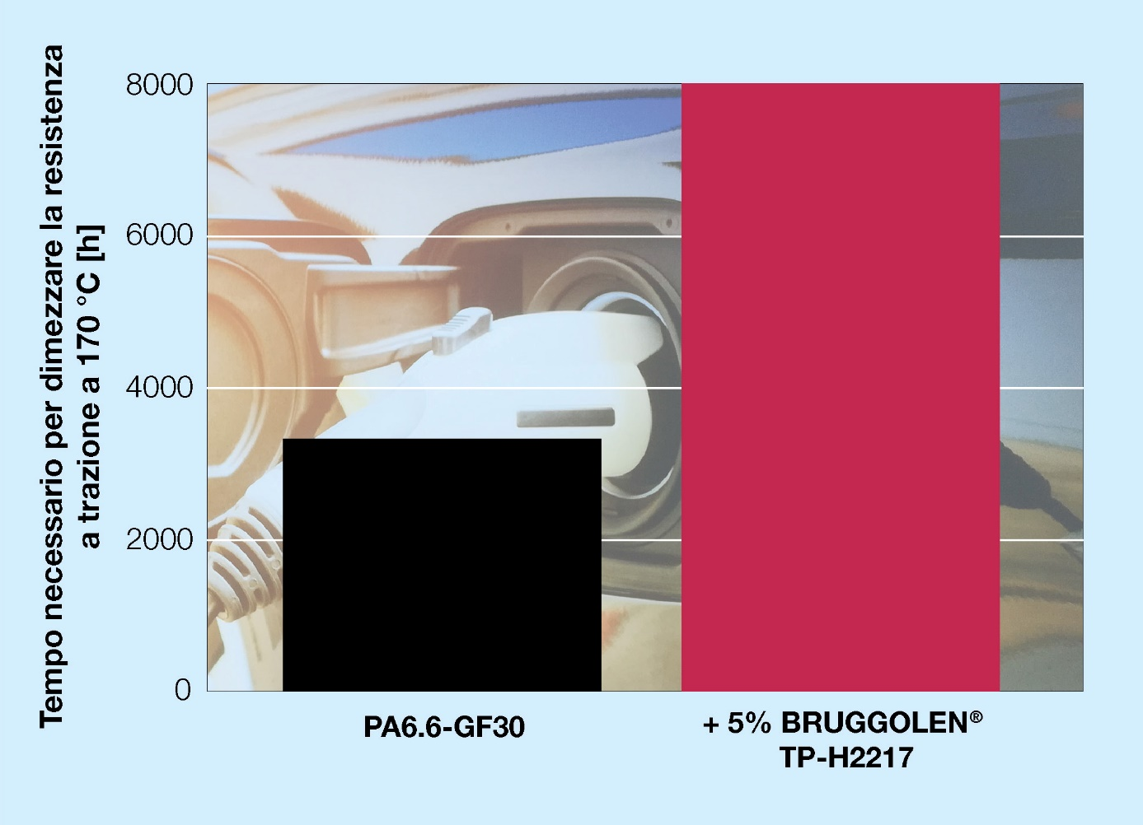
I nuovi stabilizzanti senza metalli e alogeni di Brüggemann sono adattati alle crescenti esigenze dell'industria elettrica ed elettronica, e in particolare della mobilità elettrica. © Brüggemann.
Heilbronn / Germania, dicembre 2022 – Il BRUGGOLEN® TP-H2217 fa parte di una nuova classe di stabilizzanti termici elettricamente neutri messi a punto da Brüggemann. Sviluppato specificamente per le poliammidi alifatiche rinforzate e non rinforzate contenenti agenti ignifughi senza metalli e alogeni, questo grado BRUGGOLEN® soddisfa idealmente i requisiti per l'uso in applicazioni elettriche ed elettroniche, compresa la mobilità elettrica, dal momento che, nonostante l’elevata efficienza, non produce effetti corrosivi su componenti metallici come sensori sovrastampati né influenza in modo significativo le proprietà elettriche.
L'elevata efficienza in riferimento alla stabilità a lungo termine si dimostra con l'esempio di una poliammide PA6.6-GF30, in cui il valore residuo della resistenza a trazione dopo 8.000 ore di invecchiamento a 170 °C è ancora superiore al 50%, peraltro senza che vengano compromesse le proprietà ignifughe. Ciò vale anche per l’agente fluidificante BRUGGOLEN® TP-P2201, grazie al quale le poliammidi rinforzate con fibra di vetro possono essere trasformate in componenti complessi a parete sottile con lunghi canali di flusso che pongono i più alti requisiti in termini di proprietà elettriche e ignifughe.
Kristina Frädrich, Product Manager di Brüggemann, commenta: "Con BRUGGOLEN® TP-H2217, i compoundatori possono per la prima volta produrre poliammidi in classe V-0 secondo la norma UL94, che combinano neutralità elettrica e resistenza a lungo termine alle alte temperature, e sono quindi specificamente adatte a soddisfare le esigenze più elevate nel campo della mobilità elettrica. Con questa combinazione, che né i gradi a base di fenolo né quelli a base di ammine sono capaci di offrire, Brüggemann alza considerevolmente il livello degli stabilizzanti termici".
BRUGGOLEN® TP-H2217 è disponibile sotto forma di masterbatch granulare facile da processare. Nei test di laboratorio, un contenuto di additivo del 3% si è dimostrato sufficiente per molte applicazioni.
L. Brüggemann GmbH & Co. KG è un'azienda familiare indipendente con sede a Heilbronn, in Germania, che offre soluzioni su misura nei settori degli additivi polimerici, dei prodotti chimici industriali e dell'etanolo. Brüggemann è specializzata nello sviluppo e nella produzione di additivi ad alte prestazioni per materiali termoplastici tecnici con particolare attenzione alle poliammidi, ai derivati dello zinco e agli agenti riducenti a base di zolfo. I clienti apprezzano la flessibilità dell'azienda e le soluzioni di prodotto innovative. Le filiali aperte negli Stati Uniti e a Hong Kong confermano l'orientamento internazionale dell’azienda. Capisaldi della politica aziendale sono le attività di ricerca e sviluppo, la costante attenzione alle esigenze dei clienti e gli elevati investimenti in know-how e impianti di produzione. Fondata a Heilbronn nel 1868, Brüggemann oggi opera con clienti in oltre 60 paesi del mondo.
Per ulteriori informazioni:
Dr. Klaus Bergmann, Bereichsleiter Kunststoffadditive
L. Brüggemann GmbH & Co. KG, Salzstraße 131, 74076 Heilbronn, Germany
Tel.: +49 (0) 71 31 / 15 75 – 235, E-Mail: klaus.bergmann@brueggemann.com

Contatto editoriale e copie giustificative:
Dr.-Ing. Jörg Wolters, Konsens PR GmbH & Co. KG,
Im Kühlen Grund 10, 64823 Groß-Umstadt, Germany – www.konsens.de
Tel.: +49 (0) 60 78 / 93 63 - 13, E-Mail: joerg.wolters@konsens.de
I comunicati stampa di Brüggemann, comprensivi di testo e immagini in risoluzione adatta alla stampa, possono essere scaricati da: www.konsens.de/brueggemann.html

